**1° Parcial de BDD (Teoría)**

¿Qué es una Base de Datos?

Es una colección organizada de información estructurada que se almacena en un sistema informático. Se utiliza para almacenar, administrar y recuperar datos de manera eficiente. Una base de datos consta de tablas que contienen filas y columnas, donde cada fila representa un registro de datos y cada columna representa un atributo o una característica específica de los datos.

Las bases de datos se utilizan en una amplia variedad de aplicaciones y entornos. Proporcionan una forma estructurada y eficiente de almacenar y gestionar grandes volúmenes de información, lo que facilita la organización, búsqueda y recuperación de los datos.

Algunas características comunes de las bases de datos incluyen:

1. Estructura: los datos se organizan en una estructura lógica, como tablas, relaciones, documentos o grafos, dependiendo del modelo de base de datos utilizado.
2. Acceso y consulta: se pueden realizar consultas y búsquedas para recuperar datos específicos según criterios definidos, lo que permite obtener información relevante de manera eficiente.
3. Integridad: las bases de datos suelen tener mecanismos para garantizar la integridad de los datos, como restricciones de clave primaria y secundaria, reglas de validación y relaciones entre tablas.
4. Seguridad: se pueden establecer permisos y controles de acceso para proteger los datos y garantizar que solo las personas autorizadas puedan acceder a ellos.
5. Escalabilidad: las bases de datos están diseñadas para manejar grandes cantidades de datos y pueden adaptarse y crecer a medida que aumenta la carga de trabajo y los requisitos de almacenamiento.
6. Durabilidad: los datos almacenados en una base de datos suelen ser duraderos y persistentes, incluso en caso de fallos del sistema o pérdidas de energía, gracias a técnicas de respaldo y recuperación.

Dato: Un dato puede ser una letra, un número, una palabra o un símbolo; por sí solo no tiene ningún significado.

* Numéricos: reales o enteros.
* Cadena de caracteres: carácter o cadena.
* Lógicos: booleanos.
* Fecha y hora.

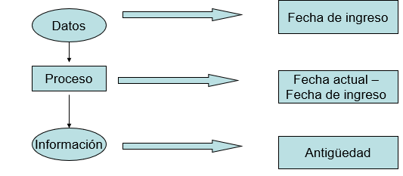Información: Es un conjunto de datos procesados, relacionados, que brindan al usuario conocimientos.

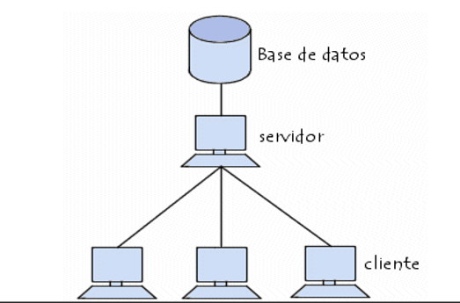Base de Datos: Conjunto de datos almacenados, relacionados que hacen referencia a un mismo ente. Se representa por el siguiente esquema:

* Entidades bancarias.
* Líneas aéreas.
* Universidades.
* Tarjetas de créditos.
* Telecomunicaciones.
* Finanzas.

Desventajas del Sistema de Archivos:

* Redundancia e inconsistencia de los datos.
* Dificultad para tener acceso a los datos.
* Aislamiento de los datos.
* Anomalías del acceso concurrente.
* Problemas de seguridad.
* Problemas de integridad.

Sistema Gestor de Base de Datos (SGBD): Es un software (programa) que permite gestionar y administrar una base de datos. Actúa como una interfaz entre los usuarios y la base de datos, facilitando la creación, manipulación y consulta de los datos almacenados en ella. El SGBD proporciona un conjunto de herramientas y funcionalidades que permiten controlar y organizar eficientemente la base de datos.

SQL: Es un lenguaje manipulador de datos que están almacenados en una BD, estándar oficial, por lo que la mayoría de los sistemas gestores de BD, lo utilizan y permite escribir código y sentencias SQL.

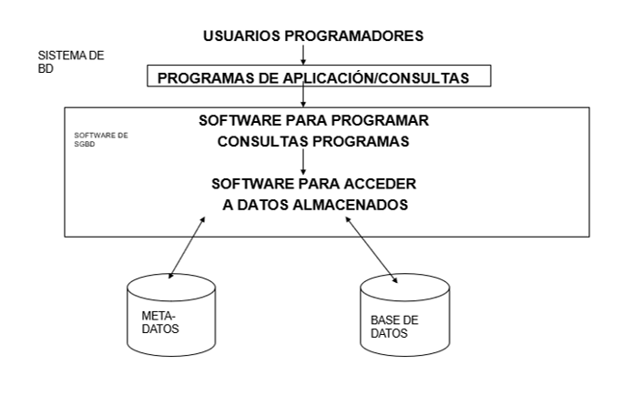Entorno de un SGBD:

Partes:

1. Usuarios Programadores: son aquellos individuos que tienen conocimientos y habilidades en programación y utilizan el SGBD como parte de su trabajo para desarrollar aplicaciones y sistemas que interactúan con la base de datos. Estos programadores utilizan lenguajes de programación y consultas específicas para acceder, manipular y gestionar los datos almacenados en la base de datos.
2. Programas de Aplicación/Consultas: se refieren a los programas o aplicaciones específicas que se desarrollan para interactuar con la base de datos y realizar diversas operaciones sobre los datos almacenados. Estos programas se utilizan para acceder, manipular y gestionar la información dentro de la base de datos.
3. Software para Programar Consultas Programadas: se refiere a las herramientas o aplicaciones utilizadas para automatizar la ejecución de consultas en momentos específicos o en intervalos regulares.
4. Software para Acceder a Datos Almacenados: aplicaciones o herramientas utilizadas para interactuar con la base de datos y realizar operaciones de lectura, escritura y manipulación de los datos almacenados en ella.
5. Meta-Datos: son datos que describen y brindan información sobre la estructura, el contenido y las características de la base de datos. Estos metadatos son utilizados por el SGBD para administrar y operar la base de datos de manera eficiente.
6. Base de Datos: son colecciones organizadas de datos relacionados que se almacenan y gestionan de manera estructurada. Una base de datos consiste en una serie de tablas, donde cada tabla contiene filas (registros) y columnas (campos) que representan entidades y atributos respectivamente.

Un entorno de Sistema Gestor de Base de Datos (SGBD) se compone de tres niveles (los tres niveles de abstracción).

* Nivel físico: es el nivel más bajo de abstracción en un SGBD y se encarga de la forma en que los datos se almacenan físicamente en el sistema. También se ocupa de aspectos técnicos como la ubicación física de los datos, el espacio en disco y los índices utilizados para optimizar las operaciones de almacenamiento y recuperación.
* Nivel lógico: Es el nivel intermedio de abstracción y se enfoca en la estructura y organización lógica de los datos en la base de datos. El nivel lógico permite a los usuarios acceder y manipular los datos sin tener que preocuparse por la forma física en que se almacenan.
* Nivel de vista o nivel de usuario: Es el nivel más alto de abstracción y permite a los usuarios ver y trabajar con los datos desde una perspectiva lógica sin necesidad de conocer los detalles de implementación física.

Los Actores en Escena:

* BDD Personales: utilizadas por individuos para almacenar y gestionar su propia información personal.
* BDD Multiusuarios: diseñadas para ser utilizadas por múltiples usuarios de manera simultánea. Estas bases de datos permiten que varios usuarios accedan y manipulen la información almacenada de forma concurrente, lo que facilita la colaboración y el intercambio de datos entre usuarios.

Administrador de BDD: es el profesional encargado de administrar y gestionar una base de datos en un entorno SGBD. Define el esquema y la estructura de almacenamiento y acceso, realiza tareas de modificación del esquema y de la organización física, concede autorización para acceder a los datos y da restricciones de integridad.

Trabajadores entre Bastidores: se refieren a los componentes o procesos que funcionan detrás de escena para mantener el correcto funcionamiento de la base de datos y proporcionar servicios esenciales. Estos trabajadores son responsables de varias tareas importantes que se llevan a cabo en segundo plano sin la interacción directa de los usuarios.

* Diseñadores e implementadores del SGBD.
* Desarrolladores de herramientas.
* Operadores y personal de mantenimiento (Hardware, Software).

Ventajas de la Utilización de un SGBD:

* Control de redundancia.
* Restricción de accesos no autorizados.
* Suministro de almacenamiento persistentes de objetos y estructuras de datos de programas.
* Capacidad de realizar interferencias y acciones usando reglas.
  + SBD deductivas.
  + SBD activas.

* Base de datos deductiva: Es un tipo de base de datos que puede inferir nuevas conclusiones a partir de los datos almacenados en ella. Utiliza un conjunto de reglas y hechos lógicos para inferir nuevas respuestas a las consultas que se realizan. Estas reglas y hechos son definidos por los usuarios o desarrolladores y se utilizan para procesar los datos y generar conclusiones basadas en el conocimiento que se tiene de la base de datos.

Un ejemplo de una base de datos deductiva es la base de datos de un sistema experto en medicina que utiliza reglas lógicas para inferir el diagnóstico de una enfermedad a partir de los síntomas que presenta el paciente.

* Base de datos activa: Es un tipo de base de datos que es capaz de detectar eventos y tomar acciones automáticas en respuesta a ellos. Estos eventos pueden ser generados por el sistema, por los usuarios o por el entorno en el que se encuentra la base de datos.

Un ejemplo de una base de datos activa es la base de datos de un sistema de control de inventarios que detecta cuando un producto se está agotando y automáticamente realiza un pedido al proveedor para reabastecer el inventario.

¿Cómo Crear una BDD?

1. Analizar el problema del mundo real: Conocer el escenario, el flujo de información, el negocio (¿Para qué crear la BDD?).
2. Hacer un esquema conceptual: implica diseñar la estructura lógica y las relaciones entre los datos que se almacenarán. Se debe plasmar el paso anterior usando el modelo Entidad – Relación.
3. Hacer un esquema lógico: implica traducir el esquema conceptual, que representa la estructura lógica y las relaciones entre los datos, en un modelo que sea compatible con el SGBD seleccionado (Entidades-Atributos-Relaciones).
4. Hacer un esquema físico: implica definir los detalles técnicos y físicos de cómo se almacenarán los datos en el SGBD seleccionado (Identificar cada atributo).
5. Implementar la Base de Datos: implica llevar a cabo los pasos necesarios para crear y configurar la base de datos en un entorno de producción.

Modelos de Datos:

* Modelos lógicos basados en objetos: describen datos en el nivel conceptual y de visión (Entidad Relación, Orientado a Objetos, etc.).
* Modelos lógicos basados en registros: describen datos en el nivel conceptual y físico (Relacional, Jerárquico, Red).
* Modelos físicos de datos: describen los datos en el nivel físico (Unificador, Memoria de elementos).

Instancias y Esquemas: son conceptos esenciales que se utilizan para organizar y representar los datos almacenados.

* Instancias: conjunto específico de datos almacenados en un momento determinado. Representa los valores reales de los registros y las relaciones en las tablas en un punto en el tiempo. Por ejemplo, si tienes una tabla "Clientes", una instancia sería un conjunto de filas que representan a los clientes y sus atributos en un momento particular.
* Esquemas: estructura lógica y el diseño global de la base de datos. Es un marco que establece la estructura y las reglas para almacenar y organizar los datos. Ej: Definición de tipo.

Base de Datos Relacional: es un sistema de gestión de bases de datos que organiza y almacena datos en tablas estructuradas, donde cada tabla representa una entidad o relación específica. En una base de datos relacional, los datos se organizan en filas y columnas, y las relaciones entre las tablas se establecen mediante claves primarias y claves foráneas.

Estado de un Esquema: puede tener diferentes estados que indican su situación o evolución en relación con su estructura y contenido.

* Estado vacío: el esquema no tiene ninguna estructura o contenido definido en ese momento.
* Estado inicial: Es el estado en el que se encuentra el esquema cuando se crea por primera vez.
* Estado actual: el esquema refleja la estructura y los datos actualizados en la base de datos.
* Evolución de un esquema (modificación): El esquema puede entrar en este estado cuando se realizan cambios en su estructura, como la adición, eliminación o modificación de tablas, columnas o restricciones.

Arquitectura de un SGBD: arquitectura de tres esquemas

* El nivel interno (estructura física)
* El nivel conceptual (estructura conceptual)
* El nivel externo de vistas

Independencia de Datos: capacidad de realizar cambios en la estructura o el esquema de la base de datos sin afectar la forma en que los usuarios o las aplicaciones acceden y utilizan los datos.

* Lógica: capacidad de modificar la forma en que los datos se almacenan físicamente en los dispositivos de almacenamiento sin afectar las aplicaciones o los usuarios que acceden a esos datos (modifica el esquema conceptual).
* Física: capacidad de modificar la estructura lógica o el esquema de la base de datos sin afectar a las aplicaciones o usuarios que interactúan con esos datos (modifica el esquema interno).

Partes de una Base de Datos

* Lenguajes de definición de datos (DDL).
* Lenguaje de definición de almacenamiento (LDA).
* Lenguaje de definición de vistas (LDV).
* Lenguajes de manipulación de datos (DML), (de bajo nivel o anfitrión y alto nivel o declarativos).
* Lenguajes de consultas (interactivas).
* Gestor de base de datos.

Interfaces del SGBD:

* Interfaces para navegación basada en menús.
* Interfaces basadas en formularios.
* Interfaces gráficas de usuario (usan dispositivo apuntador).
* Interfaces de lenguaje natural.
* Interfaces para usuarios paramétricos.
* Interfaces para AMD.

Utilidades del SGBD:

* Carga: ficheros de datos ya existentes.
* Copia de seguridad: respaldo.
* Reorganización: cambio de organización.
* Control del rendimiento: supervisan.
* Ordenar ficheros.
* Comprimir datos.

Clasificación de los SGBD:

* Según el modelo de datos: relacional, orientado a objeto, objeto-relacional, red, jerárquico.
* Según el número de usuarios: monousuarios, multiusuarios.
* Según el número de sitios: centralizados y distribuidos.
* Según el costo.
* Según el camino de acceso.
* Según el propósito: especial o general.

Almacenamiento de Datos: proceso de guardar, preservar y mantener la información de manera organizada y accesible para su posterior uso. Implica la selección y configuración de medios de almacenamiento adecuados, como discos duros, unidades de estado sólido (SSD), cintas magnéticas u otros dispositivos de almacenamiento, que permitan almacenar grandes volúmenes de datos de manera eficiente.

* Mejorar el desempeño de las aplicaciones.
* Reducción de los costos de almacenamiento.
* Alta disponibilidad de los datos guardados.
* Gestión eficiente del crecimiento de los datos transaccionales.
* Disminución de los costos y riesgos involucrados: restauración de copias de resguardo.
* Seguridad: espacios gratuitos.
  + espacios no gratuitos.

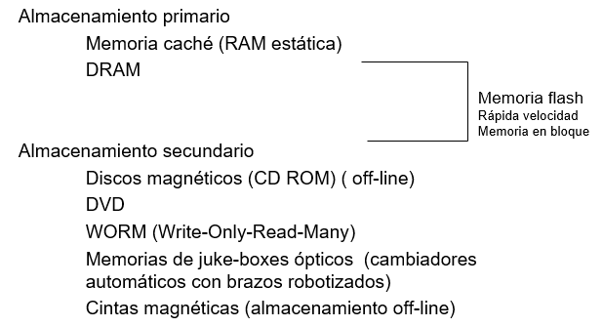Nivel Físico de un SGBD: capa más baja o nivel más cercano al hardware de la computadora en la arquitectura de un SGBD. Este nivel se ocupa de cómo los datos se almacenan y organizan físicamente en los dispositivos de almacenamiento, como discos duros o unidades de estado sólido (SSD).

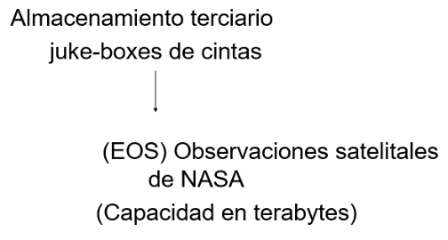

Archivos no organizados (montículos): los registros se agregan a medida que se insertan en la base de datos, sin seguir un orden predefinido.

Archivos secuenciales ordenados: los registros se organizan y almacenan de manera secuencial, es decir, uno después del otro en un orden específico. Cada registro se agrega al final del archivo y se accede en el mismo orden en el que se insertó.

Archivos relativos (de direccionamiento): almacenamiento de datos donde los registros se organizan y acceden en función de su posición relativa dentro del archivo.

Árboles B: estructuras de datos utilizadas en los sistemas de gestión de bases de datos (SGBD) para organizar y acceder eficientemente a los datos almacenados en un índice.

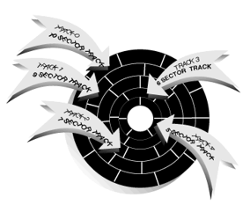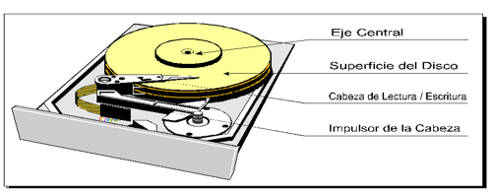Discos Magnéticos Sectores de Pistas

Acceso paralelo al disco mediante el uso de tecnología RAID

* Mejora el rendimiento de los discos.
* Gran arreglo de pequeños discos independientes actuando como un solo disco lógico (data striping) franjeo de datos.
  + Distribución de los datos de forma transparente sobre varios discos.
  + Varias operaciones de E/S se pueden atender en paralelo.
  + Altos porcentajes de transferencia de datos.
  + Equilibrio de carga entre discos.
  + Reflejo o sombra de datos (mirroring or shadowing) redundancia.

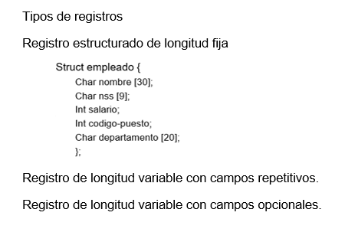Grabación de los registros de un fichero – archivo

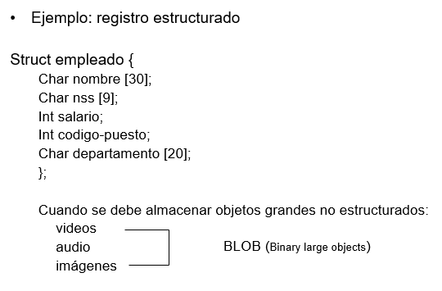

Operaciones con Archivos

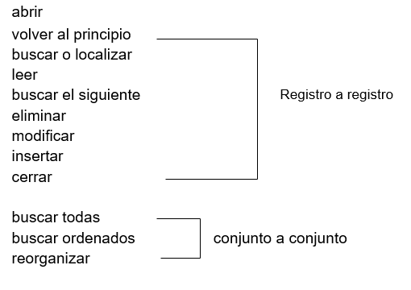

Gestor de la memoria intermedia

* Estrategia de sustitución: método utilizado para decidir qué bloques de datos se deben mantener en la memoria y cuáles se deben eliminar cuando la memoria alcanza su capacidad máxima y se necesita espacio para nuevos bloques de datos.
* Bloques clavados: bloques de datos que se marcan como inamovibles o bloqueados en la memoria, es decir que estos bloques no pueden ser reemplazados ni eliminados por la estrategia de sustitución normal utilizada para administrar la memoria intermedia.
* Salida forzada de los bloques: se refiere al proceso de escribir y eliminar de forma inmediata ciertos bloques de datos de la memoria intermedia, sin esperar a que se realice el reemplazo normal según la estrategia de sustitución.